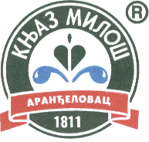 | 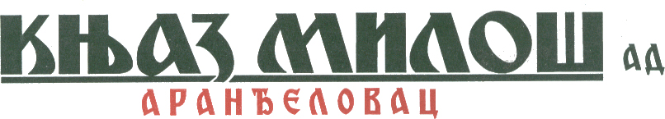

U vezi sa članom 5. Pravilnika o sadržini i načinu izveštavanja javnih društava i obaveštavanju o posedovanju akcija sa pravom glasa ("Sl.glasnik RS" 100/2006 i 116/2006), Uprava akcionarskog društva "Knjaz Miloš" je dana 9.5.2008. godine objavila

I Z J A V U
O ŠESTOMESEČNOM PLANU POSLOVANJA AKCIONARSKOG
DRUŠTVA ZA PRVO POLUGODIŠTE 2008.GODINE

1) Poslovno ime,sedište i adresa,matični broj i PIB akcionarskog društva:
_"Knjaz Miloš" A.D._Aranđelovac, Južna industrijska zona bb, matični broj 07347383 , PIB 100994867
2) Web site i e –mail adresa: www.knjazweb, office@knjaz.co.yu;
3) Broj i datum rešenja o upisu u registar privrednih subjekata:_BD.9216/2005_
4) Delatnost (šifra i opis): _15981 proizvodnja mineralne vode_
5) Podaci o predsedniku i članovima Upravnog odbora:
Pavle Pašajlić ,predsednik Upravnog odbora,
članovi Upravnog odbora:
Žak Fluri,
Danijel Böhi,
Dragijana Radonjić-Petrović,
Nenad Popović,
Milica Raković,
Vuk Valjarević.
6) Osnovni podaci o šestomesečnom planu poslovanja za tekuću poslovnu godinu, sa podacima o bitnim materijalnim događajima i transakcijama ostvarenim do datuma objavljivanja, a koji imaju značajni uticaj na finansijski položaj, uspeh i novčane tokove društva:
Za prvih šest meseci ove godine preduzeće planira da ostvari:

- prodaju od 109,4 miliona litara
- neto prihod od 3,41 milijarde dinara
- operativni profit od 775,69 miliona dinara
- neto rezultat od 61,74 miliona dinara.

Primerak ove izjave istovremeno se dostavlja Komisiji za hartije od vrednosti, organizovanom tržištu - Beogradska berza a.d. Beograd i objavljuje na svom web site.
Predsednik Upravnog odbora,
Pavle Pašajlić

